Федеральное государственное бюджетное образовательное учреждение высшего образования "Красноярский государственный медицинский университет имени профессора В.Ф.Войно-Ясенецкого" Министерства здравоохранения Российской Федерации
Кафедра общей хирургии им. проф. М.И. Гульмана
РЕФЕРАТ ПО ТЕМЕ
Отопластика

выполнил ординатор
по пластической хирургии
Габриелян А.А

Отопластика – одна из самых популярных операций в мире, которая направлена на коррекцию формы, размеров и пропорциональности ушных раковин. В основу этого метода положены труды древнеиндийского врача Сушруты, который разработал первые способы хирургической коррекции лопоухости, описал их в своем аюрведическом трактате и они стали основой современных методов пластики уха.

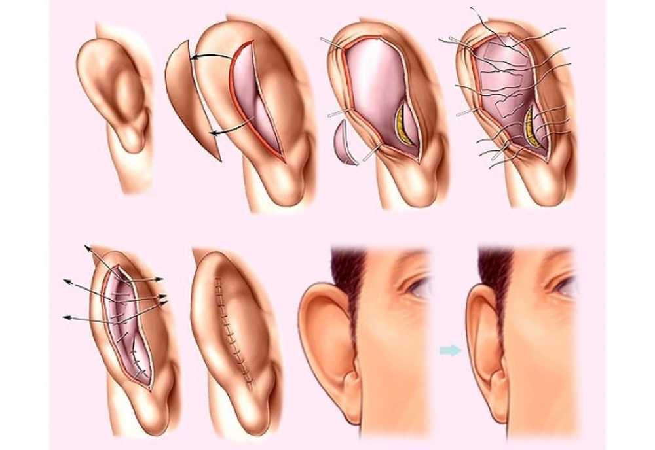

Содержание
o Показания и подготовка к проведению операции

o Как проходит операция?

o Методики проведения пластики ушей и их особенности

o Пластика мочки уха

o Реабилитационный период и результаты

o Результаты отопластики: фото до и после

o Возможные осложнения и противопоказания

o Ориентировочные цены на отопластику или пластику ушей

Показания и подготовка к проведению операции
Отопластика – пластическая операция по исправлению дефектов анатомического строения наружного уха, во время которой врач проводит коррекцию хрящевой и мягкой ткани ушной раковины.
Показания к операции:
- асимметрия ушных раковин;
- патологические или врожденные деформации внешнего уха;
- лопоухость;
- гипертрофия хрящевой структуры или сглаженность ушного завитка и противозавитка;
- выпячивание мочки;
- большой угол между затылком и ушной раковиной.
Перед процедурой хирург проводит тщательный осмотр пациента, рассказывает ему об отопластике и том, что это такое, измеряет размер каждой ушной раковины, определяет их местоположение по отношению к границам волосистой части головы, исследует на наличие асимметрии, фотографирует и тщательно анализирует возможные результаты. После этого врач выписывает направление на посещение терапевта и проведение лабораторного, флюорографического и кардиологического обследования.

Перед отопластикой пациенту необходимо сдать следующие анализы:
- клинический анализ мочи и крови;
- тромботест (коагулограмма);
- флюорография;
- кардиограмма (с расшифровкой);
- определение антител к гепатиту и ВИЧ.
За несколько недель до процедуры необходимо отказаться от курения, употребления алкогольных напитков и приема препаратов, которые понижают свертываемость кровь, а в день ее проведения нельзя ничего есть и пить (накануне вечером разрешен легкий ужин).

Как проходит операция
В зависимости от того, какую цель преследует пластический хирург, отопластика может быть:
- эстетическая – незначительная коррекция формы или вида ушей (раздвоенность мочки, исправление лопоухости, недоразвитые ушные раковины или заостренность их очертаний);
- реконструктивная – объединяет методы хирургического воздействия, которые направлены на коррекцию врожденных или приобретенных дефектов ушных раковин (во время проведения таких операций врач восстанавливает или моделирует форму уха с помощью мягких тканей или участка реберного хряща, взятого у пациента).
Метод проведения операции зависит от индивидуальных особенностей организма, пожеланий клиента и предпочтений пластического хирурга. Процедуру проводят под наркозом, вид которого зависит от возраста пациента, объема и сложности хирургического вмешательства и психического состояния больного. Для хирургической коррекции формы и/или восстановления ушной раковины у детей применяют внутривенный наркоз, а взрослым людям врачи рекомендуют местную анестезию в комплексе с приемом седативных и обезболивающих препаратов. Общие правила и принципы реконструктивной и эстетической отопластики идентичны, но их этапы, длительность и техническое выполнение разные.
₽
Во время эстетической коррекции формы и размера ушей, врач делает разрез на тыльной стороне раковины, отделяет кожу от надхрящницы (перихондрия) и приступает к моделированию, изменению формы, резекции (иссечению) или уменьшению толщины ушного хряща. При необходимости хирург приподнимает или опускает хрящ, фиксирует несколькими швами и удаляет участок кожи в заушной области, что придает уху более естественный вид. С помощью швов из нерассасывающегося материала он формирует складку противозавитка и корректирует форму уха (нити, которые фиксируют положение хрящевой ткани, остаются в коже навсегда). По окончанию процедуры врач сшивает кожный разрез косметическим швом и накладывает фиксирующую повязку. Операция длится 1,5-2 часа.
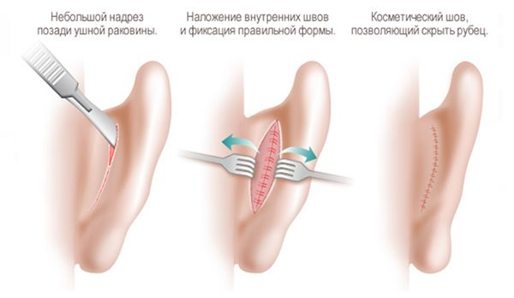
Реконструктивная отопластика, которая направлена на восстановление и моделирование внешнего уха, проходит гораздо сложнее и состоит из двух этапов:
- хирург делает разрез в заушной области и создает под кожей «карман» для внедрения хрящевого импланта;
- врач формирует наружное ухо (вшивает в кожу имплант, удаляет лишние участки кожных покровов, фиксирует хрящ в нужном положении, корректирует форму раковины).
Длительность операции: 2-3 часа (время зависит от объема хирургического вмешательства).

Методики проведения пластики ушей и их особенности
Отопластику делают несколькими методами: классическим, во время проведения которого, врач делает разрез кожных покровов при помощи медицинского скальпеля, лазерным – кожу в заушной области разрезают лазерным лучом, и радиоволновым – хирург использует не медицинский нож, а высокоинтенсивное радиоволновое излучение.
Все вышеуказанные методы имеют свои преимущества, но разрез, который делают с помощью лазера или радиоволны, заживает в несколько раз быстрее, чем после применения хирургического скальпеля. Лазерное и радиоволновое излучение оказывают бактерицидное и коагулирующее действие на кровеносные сосуды, поэтому их использование сокращает длительность процедуры и снижает риск развития осложнений в сравнении с классическим методом проведения операции. По техническим характеристикам лазерная и радиоволновая отопластика полностью идентичны, но первый метод проведения операции стоит немного дороже, чем второй.

Пластика мочки уха
Пластику мочки уха выполняют для коррекции ее возрастных изменений (под действием гравитации кожа в этой области со временем провисает), восстановления ее изначальной формы и устранения механических повреждений кожных покровов, которые возникают после прокалывания отверстий для серег или на фоне их неправильного использования (большой вес и размер украшений).
Коррекцию размеров мочки проводят методом удаления части лишней кожи с ее последующим сшиванием. В конце процедуры врач наклеивает на рану специальный пластырь, который снимают через неделю (повязка после этого вида отопластики не нужна). Операция проходит под местным наркозом, амбулаторно. Длительность проведения: 30 минут.
